Уважаемые коллеги!
7 мая 2018 года в Андреевском зале Большого Кремлевского дворца состоится церемония инаугурации Президента России.
В связи с этим Профессиональным союзом гражданского персонала Вооруженных Сил России проводится акция в поддержку гражданского персонала Министерства обороны Российской Федерации, для привлечения внимания руководства и общественности нашей страны, объединения и сплачивания работников Министерства обороны Российской Федерации.
Участникам акции необходимо сделать общую фотографию коллектива организации держа в руках выбранное слово или фразу, которые выразят их просьбы, пожелания, напутствие Президенту РФ и название своей организации.
Пример:
1-й вариант.
Фраза состоит из отдельных букв, распечатанных на разных листах, и каждую букву держит один человек – рекомендовано при большой первичной профсоюзной организации.
_ _ _ _ _ _ _ _ _ _ _ _ _ _ _ _ _!
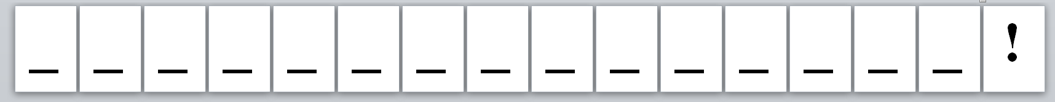
ВОЙСКОВАЯ ЧАСТЬ №________________
2-й вариант.
Фраза состоит из отдельных слов, распечатанных на разных листах, и каждое слово держит один человек – рекомендовано при малочисленной первичной профсоюзной организации.
+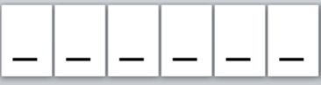+
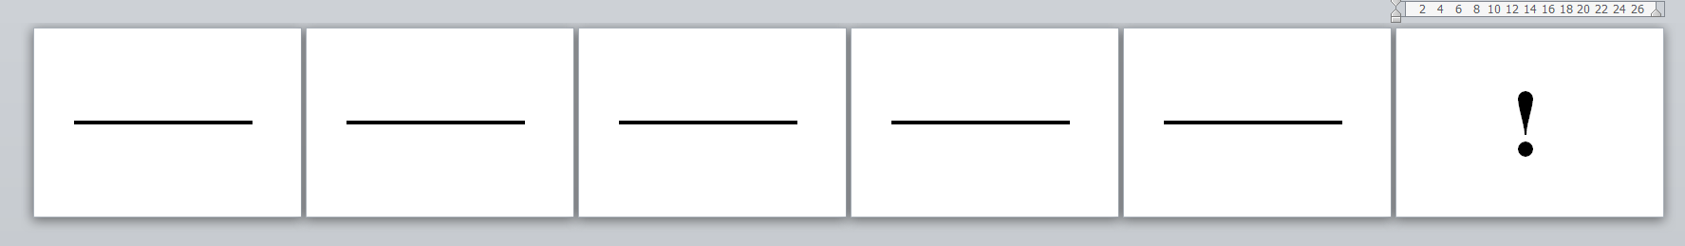
Требования к фотографии: цифровая, в формате JPEG или PNG, размером не менее 640 на 480 точек, допускается легкая ретушь с целью придания улучшенного качества.

